Новые УРОКИ
Новый сайт от проекта UROKI.NET. Конспекты уроков, классные часы, сценарии школьных праздников. Всё для учителя - всё бесплатно!

8 КЛАСС ГЕОГРАФИЯ
Чт. Окт 5th, 2023 11:01:10 AM

Циркуляции воздушных масс —

конспект урока

От Глеб Беломедведев
⬧ ОКТ 5, 2023  #антициклон, #видео, #кроссворд, #пазлы, #презентация, #ребус, #тесты,
#технологическая карта, #циклон, #циркуляция  Время прочтения: 18 минут(ы)

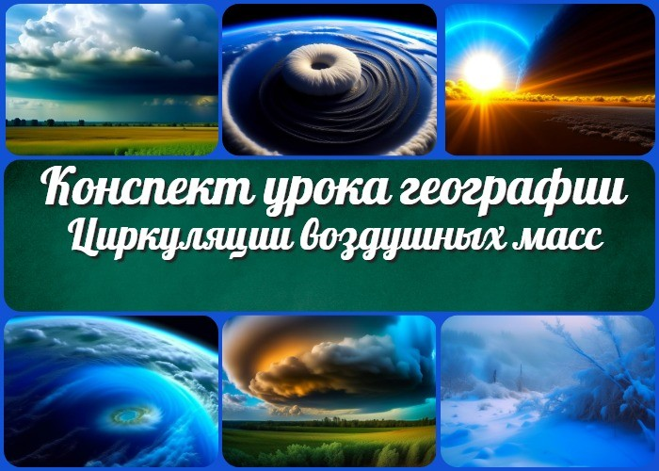

Содержание [Скрыть]

1 Закономерности циркуляции воздушных масс — конспект урока 2 Вступление
3 Выберите похожие названия 4 Возраст учеников
- Класс
- Раздел календарного планирования по географии в 8 классе 7 УМК (Учебно-методический комплекс)
- Учебник
- Дата проведения
- Длительность
- Вид
- Тип
- Форма проведения
- Цель
- Задачи
- Ожидаемые результаты
- Методические приёмы
- Прогнозируемый результат


Дорогие учителя географии! Этот конспект поможет вам подготовить и провести занятие по теме «Циркуляции воздушных масс» для учеников 8 класса. Кроме конспекта, здесь вы найдете технологическую карту, кроссворд, бесплатную презентацию, тесты и другие материалы для эффективного
обучения.
- Предварительная работа
- Оборудование и оформление кабинета 21 Ход занятия / Ход мероприятия
  - Организационный момент
  - Актуализация усвоенных знаний
  - Вступительное слово учителя (сообщение темы) 22 Основная часть
  - Понятие воздушных масс и их характеристики
  - Закономерности циркуляции воздушных масс: полюс-экватор, суша-море
  - Атмосферные фронты и их роль в формировании погоды
  - Циклоны и антициклоны: структура и воздействие на климат 23 Рефлексия
- Заключение
- Домашнее задание
- Технологическая карта 27 Смотреть видео по теме 28 Кроссворд
- Тесты
- Ребус
- Пазлы
- Презентация
- Список источников и использованной литературы

Закономерности циркуляции воздушных масс — конспект урока
Вступление

Выберите похожие названия

Развёрнутый конспект урока: «Атмосферные процессы: циркуляции воздушных масс»
Методическая разработка: «Воздушные массы и их движение» Поурочная разработка занятия: «Циркуляции атмосферы: механизм и последствия»

Возраст учеников
13-14 лет

Класс

8 класс

Раздел календарного планирования по географии в 8 классе
Тема 2. Климат России. (8 ч)

УМК (Учебно-методический комплекс)
[укажите название своего УМК по которому Вы работаете]

Учебник
[укажите название своего учебника]

Дата проведения
[укажите дату проведения.]

Длительность
Примерно 45 минут

Вид
Урок географии

Тип
Объяснительный

Форма проведения
Фронтальная

Цель
Познакомить учеников с понятиями и терминами занятия.

Задачи

Обучающая:

Понять, что такое воздушные потоки и как они движутся в атмосфере. Узнать о закономерностях циркуляции и их влиянии на климат.

Развивающая:

Развивать умение анализировать информацию и извлекать выводы. Способствовать развитию логического мышления.

Воспитательная:

Воспитывать интерес к изучению природных явлений. Формировать ответственное отношение к окружающей среде.

Ожидаемые результаты

Личностные:

Развитие интереса к географии и природным процессам.

Метапредметные:

Умение анализировать информацию и извлекать ключевые положения.

Предметные:

Понимание основных принципов циркуляции и их влияния на климат.

Методические приёмы

Интерактивное обсуждение Использование учебной презентации Групповая работа

Прогнозируемый результат
Ученики смогут объяснить понятия терминов, изученных на занятии и влияние процессов на климат.

Предварительная работа
Подготовка плана, презентации и дополнительных активностей на мероприятие.

Оборудование и оформление кабинета

Учебная презентация Доска и маркеры Географические карты Иллюстрации

Ход занятия / Ход мероприятия

Организационный момент
Добрый день, уважаемые ученики! Перед началом урока давайте убедимся, что мы готовы к учебному процессу. Пожалуйста, убедитесь, что у вас под рукой учебники, тетради и ручки. Проверьте, есть ли на вашем столе атласы и карты, так как они могут понадобиться нам в ходе урока.
Также удостоверьтесь, что все видят проекционный экран, так как мы будем использовать презентацию на уроке.
И напоследок, прошу вас отключить мобильные телефоны или перевести их в бесшумный режим, чтобы не отвлекаться во время занятия. Готовы начать? Отлично, давайте приступим.

Актуализация усвоенных знаний

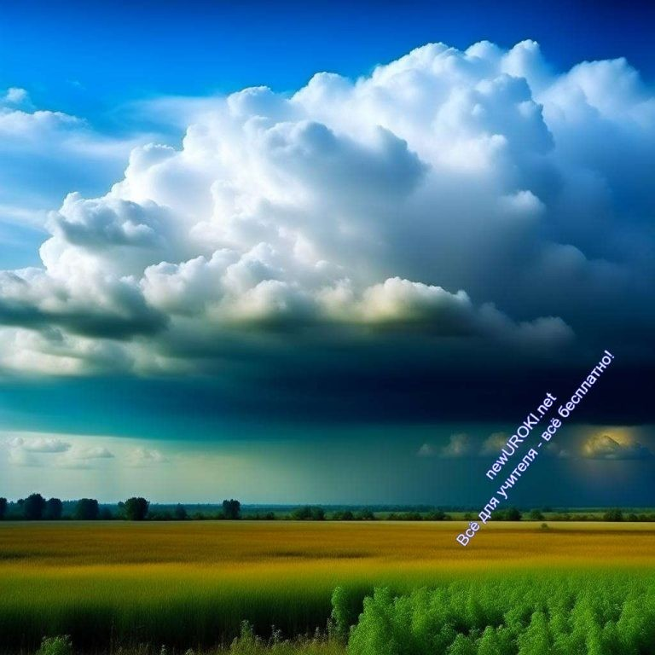Давайте вспомним то, о чем мы говорили на предыдущем уроке. На прошлом уроке мы говорили о строении литосферы на территории России — «Строение литосферы на территории России». Мы изучали, как горы, равнины и водоемы влияют на климат различных регионов нашей страны. Вы помните, как возвышенности и плоскости могут изменять температуру и осадки?
Теперь представьте, что помимо ландшафта, существует еще один фактор, который оказывает огромное влияние на климат. Этот фактор связан с движением воздушных потоков в атмосфере. Именно об этом феномене мы сегодня поговорим подробнее.

Вступительное слово учителя (сообщение темы)
Сегодня наш урок посвящен удивительному явлению в природе, которое оказывает огромное влияние на нашу жизнь — циркуляции воздушных масс. Эта тема поможет нам разгадать загадки погоды, понимать, почему у нас бывают холода и жара, дожди и солнце.
Для начала, представьте себе, что наша планета — это огромный атмосферный океан, где каждый кубический сантиметр воздуха двигается, как вода в реке. Он поднимается вверх, опускается вниз, перемещается из одной части мира в другую, создавая уникальные погодные условия.
На уроке сегодня мы разберем, как и почему это происходит, и какие факторы влияют на циркуляцию воздуха. Это увлекательная и важная тема, которая поможет вам лучше понимать мир вокруг себя.
Так что давайте начнем наше путешествие в мире атмосферных явлений и узнаем, как они влияют на нашу жизнь и окружающую среду. Готовы к уроку? Тогда начнем!

Основная часть

Иллюстративное фото

Воздушная масса — это большое количество воздуха, который обладает схожими характеристиками, такими как температура и влажность. Они могут быть разными по своим характеристикам, и это зависит от того, над какой
поверхностью Земли они образовались.

Понятие воздушных масс и их характеристики

Важно понимать, что она формируются над разными участками Земли. Например, над теплыми океанами воздух может прогреваться и становиться теплым и влажным. А над сушей, особенно в районах с высокой солнечной активностью, воздух может прогреваться и становиться сухим и горячим. Эти различия в их характеристиках имеют огромное значение для климата и погоды на Земле.
Для лучшего понимания, представьте, что вы стоите на пляже в жаркий летний день. Воздух вокруг вас чувствуется теплым и влажным. Это и есть теплая влажная воздушная масса, которая образовалась над океаном и приносит вам жаркое лето.
Теперь представьте, что вы находитесь в пустыне, где солнце жарит сильнее всего. Воздух здесь сухой и горячий. Это сухой объем, который образовался над пустыней и принес вам зной.
Таким образом, атмосферные потоки разделяются на теплые и холодные, влажные и сухие. Эти характеристики влияют на погоду и климат в разных частях Земли.
Давайте закрепим наши знания с помощью вопросов:

Что такое ветер?
Какие их характеристики важны для понимания климата и погоды? Как формируются теплые и холодные объемы воздуха?

Закономерности циркуляции воздушных масс: полюс-экватор, суша-море

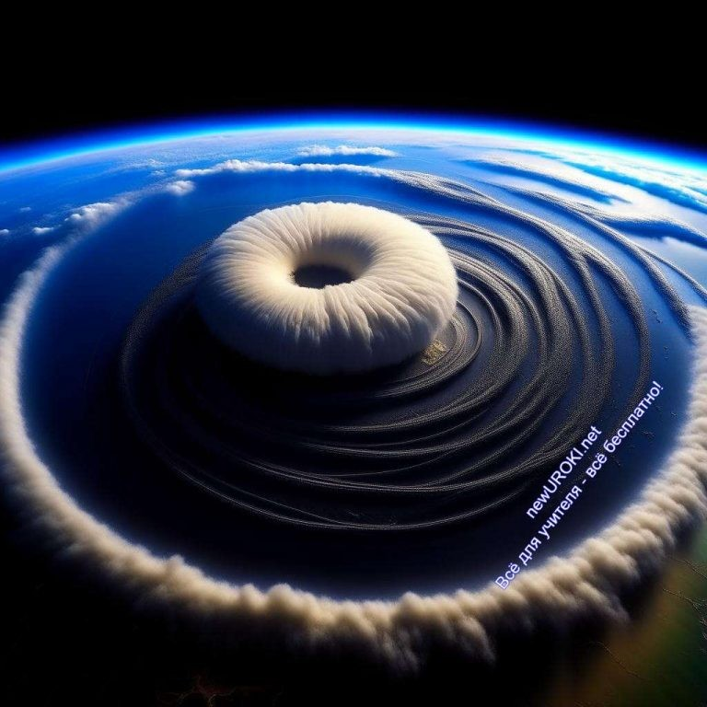

Иллюстративное фото

Закономерности циркуляции воздушных масс связаны с разницей в температуре и плотности воздуха на разных широтах Земли. Давайте начнем с рассмотрения воздушных масс в зонах между полюсами и экватором.
На экваторе солнце нагревает поверхность Земли очень сильно, и атмосфера над ним становится горячей и поднимается. Это создает зону низкого давления в районе экватора. Влажный воздух поднимается вверх, конденсируется и образует облака и интенсивные дожди. Эта зона низкого давления известна как экваториальный пояс.
С севера и юга от экватора воздух начинает двигаться к полюсам. Но в процессе движения воздух оказывается под воздействием кориолисова эффекта, и его направление отклоняется. Ветер движется на север и юг, создавая зоны высокого давления в областях, называемых умеренными широтами. Здесь, эти объёмы охлаждаются, становясь более холодными и сухими.
Теперь давайте обратим внимание на потоки, двигающиеся к полюсам. Когда они достигают полюсов, они охлаждаются до очень низких температур и начинают опускаться к поверхности. Этот холодный и плотный воздух создает области высокого давления над полюсами.
Таким образом, у нас есть два важных пояса высокого давления — над полюсами и в умеренных широтах, и один пояс низкого давления в районе экватора. Эти закономерности циркуляции называются трехярусной моделью атмосферы.
Теперь давайте поговорим о влиянии суши и моря на циркуляцию потоков. Над сушей воздух быстрее нагревается и охлаждается, чем над морем. Поэтому в летний период суша становится очень горячей, и это создает области низкого давления. Потоки двигаются с моря на сушу, создавая дожди и влажную погоду.
Наоборот, зимой суша охлаждается быстрее, чем море, и образует области высокого давления. Тогда ветра двигаются с суши на море, что часто сопровождается сухой и холодной погодой.

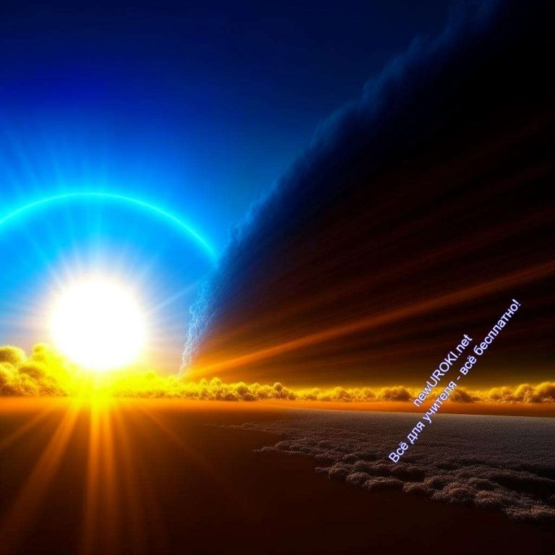Таким образом, мы видим, что наличие суши или моря влияет на характер движения ветров и климат различных регионов.

Фронт — это граница между двумя разными воздушными массами, имеющими разную температуру и влажность. Они делятся на несколько типов, и каждый из них оказывает разное
воздействие на погоду.
Эти закономерности циркуляции помогают нам понять, почему в разных частях Земли существуют различные климатические условия и как изменения в атмосфере могут влиять на погоду.

Атмосферные фронты и их роль в формировании погоды

Иллюстративное фото

Тёплый фронт — это граница, на которой тёплая влажная воздушная масса вытесняет холодную. При приближении тёплого фронта атмосфера начинает нагреваться, и облачность увеличивается. Часто это сопровождается дождем или снегопадом. Такой фронт способствует увеличению температуры.

Холодный фронт — здесь холодный объём вытесняет тёплый. При приближении холодного фронта температура начинает снижаться, и облачность становится более кучевой. Это может привести к долгому дождю или снегопаду. Такой фронт обычно вызывает похолодание.

Фронт окклюзии — это сложный процесс, при котором холодный фронт догоняет тёплый фронт и выталкивает его. Здесь обычно происходит долгожданный дождь или

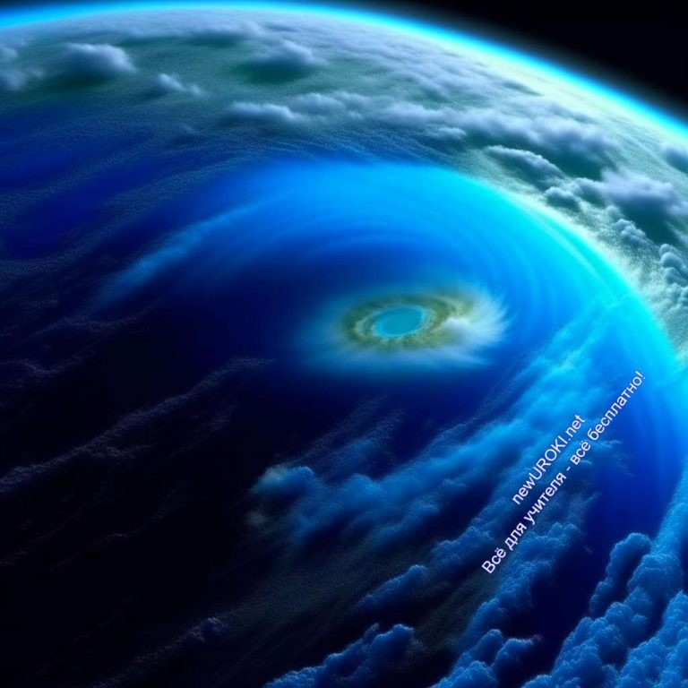снегопад, а погода становится более устойчивой.

Стационарный фронт — на этом этапе фронт не двигается, и тёплые и холодные объемы воздуха находятся в равновесии. Это может привести к длительным периодам дождей или снегопадов.

Иллюстративное фото

Основные атмосферные фронты, которые определяют климат разных регионов, включают:

Арктические фронты — характеризуются северными холодными массами воздуха, их движение определяет холодные климатические зоны.
Умеренные фронты — влияют на умеренные климатические зоны и обычно сопровождаются периодами дождей и переменчивой погодой.
Полярные фронты — находятся между полярными и умеренными воздушными массами и влияют на климат в полярных регионах.
Тропические фронты — обуславливают климатические особенности тропических зон, характеризуются высокими температурами и высокой влажностью.
Важно понимать, что фронты — это не просто линии на географических картах, они оказывают значительное воздействие на погоду и климат разных регионов. Изучение их характеристик помогает нам прогнозировать погоду и понимать, как изменения в атмосферных условиях могут повлиять на нашу повседневную жизнь.

Циклоны и антициклоны: структура и воздействие на климат

Циклон — это область с пониженным атмосферным давлением, в

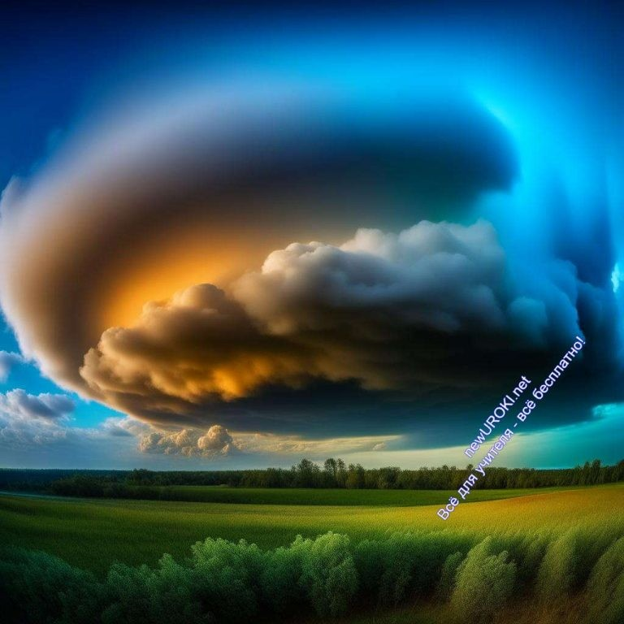 которой воздух движется по спирали к центру области. Такое движение воздуха связано с образованием низкого давления в

Антициклон — наоборот, это область высокого атмосферного давления, в которой воздух движется от центра области. В антициклоне воздух опускается, что препятствует образованию облаков и осадков. Поэтому антициклоны часто связаны с ясной и солнечной погодой. В центре антициклона
также находится относительно спокойная область.

центре циклона. При этом воздух поднимается, образуя облака и осадки. Циклоны обычно ассоциируются с плохой погодой, включая дожди, снегопады и штормы. В центре циклона находится «глаз» — область относительно спокойной погоды, но она обычно небольшая по размеру.

Иллюстративное фото

Структура циклона:

Центр низкого давления — это место, где давление наиболее низкое, и воздух поднимается.
Фронт — граница между холодным и тёплым воздухом, где образуются облака и осадки.
Центральный вихрь — область, в которой воздух вращается против часовой стрелки в северном полушарии и по часовой стрелке в южном полушарии.
Глаз циклона — область относительно спокойной погоды в самом центре циклона.

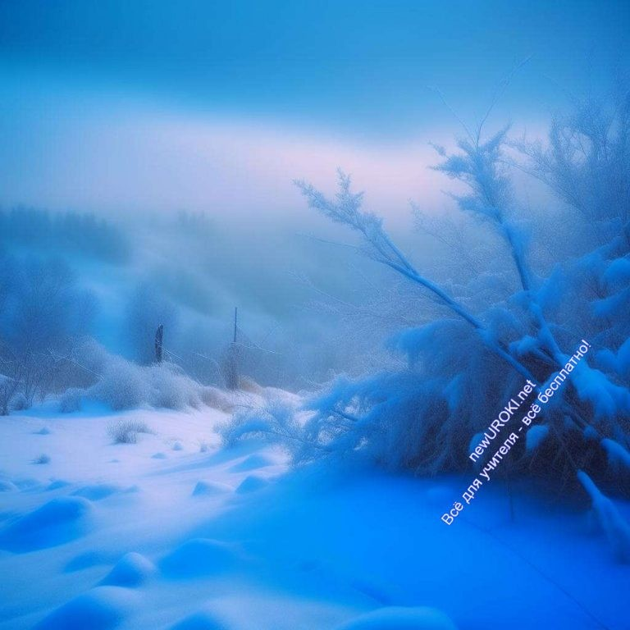Структура антициклона:

Центр высокого давления — это место, где давление наиболее высокое, и воздух опускается.
Субтропический антициклон — характеризуется областью атмосферного высокого давления в субтропиках, где часто царит солнечная и жаркая погода. Субполярный антициклон — подобно субтропическому антициклону, но находится в субполярных регионах и влияет на холодный климат.
Теперь давайте поговорим о влиянии циклонов и антициклонов на климат. Циклоны могут приносить долгожданные дожди, но в случае сильных циклонов они могут вызвать наводнения и разрушения. Антициклоны, напротив, способствуют сухой и ясной погоде, что может быть благоприятным для сельского хозяйства, но также может вызывать засуху и засушливость.

В зависимости от региона и времени года циклоны и антициклоны могут оказывать разное воздействие. Например, зимой антициклоны могут вызывать морозы и холодную погоду, а летом — жару и засуху.

Итак, циклоны и антициклоны — это сложные атмосферные явления, которые формируют погоду и климат в различных частях нашей планеты. Их понимание помогает нам прогнозировать погоду и адаптироваться к её изменениям.

Рефлексия

Иллюстративное фото

Дорогие ребята, давайте проведем короткую рефлексию и обсудим, что мы узнали в ходе изучения темы «Циркуляции воздушных масс».

Подумайте о своем понимании этой темы до начала урока. Как вы себе представляли циркуляцию воздуха до нашего урока? Может быть, у вас уже были какие-то представления о воздушных потоках, климате или погоде?
Теперь давайте подумаем о том, что нового мы узнали сегодня. Можете ли вы выделить ключевые моменты, которые стали яснее после урока? Это может быть что- то о влиянии океанов на климат, формировании атмосферных фронтов или роли циклонов и антициклонов.
Также, давайте подумаем о ваших вопросах или непонятных моментах. Есть ли у кого- то вопросы, которые остались без ответа? Не стесняйтесь задавать их, потому что вопросы помогают нам углубить свое понимание.
Чувствуете ли вы, что эта информация полезна и актуальна? Можете ли вы представить, как можно применить знания о движении ветра в реальной жизни?
И напоследок, поделитесь своими эмоциями от урока. Было ли интересно изучать эту тему? Есть ли что-то, что вас удивило или вдохновило в ходе урока?

Заключение
Дорогие ученики, сегодня мы рассмотрели важную и интересную тему о циркуляции воздушных масс. Эта тема помогает нам лучше понять, как функционирует наша атмосфера и какие процессы влияют на климат и погоду в разных регионах планеты. Мы начали с изучения понятия воздушных масс и их характеристик. Помните, что это огромные объемы воздуха, которые имеют схожие температуру и влажность. Они формируются в разных частях земной поверхности и двигаются, создавая изменения в погоде.
Затем мы обсудили закономерности циркуляции воздуха, связанные с полюсами и экватором, сушей и морем. Понимание этих закономерностей помогает нам объяснить, почему на Земле существуют различные климатические зоны и почему погода меняется с течением времени.
Мы также кратко затронули тему атмосферных фронтов и их роли в формировании погоды. Атмосферные фронты — это границы между разными воздушными потоками, и они могут вызывать осадки и изменения ветра.
Наконец, мы заглянули внутрь циклонов и антициклонов, разбирая структуру этих атмосферных явлений и их воздействие на климат. Циклоны и антициклоны играют важную роль в определении погоды в разных регионах.
Важно понимать, что знание о циркуляции воздуха помогает нам прогнозировать погоду, понимать климатические изменения и даже влиять на решения в области сельского хозяйства, экологии и строительства.
Надеюсь, что урок был для вас полезным и интересным. Помните, что изучение географии позволяет нам лучше понимать мир вокруг нас и делать более осознанные

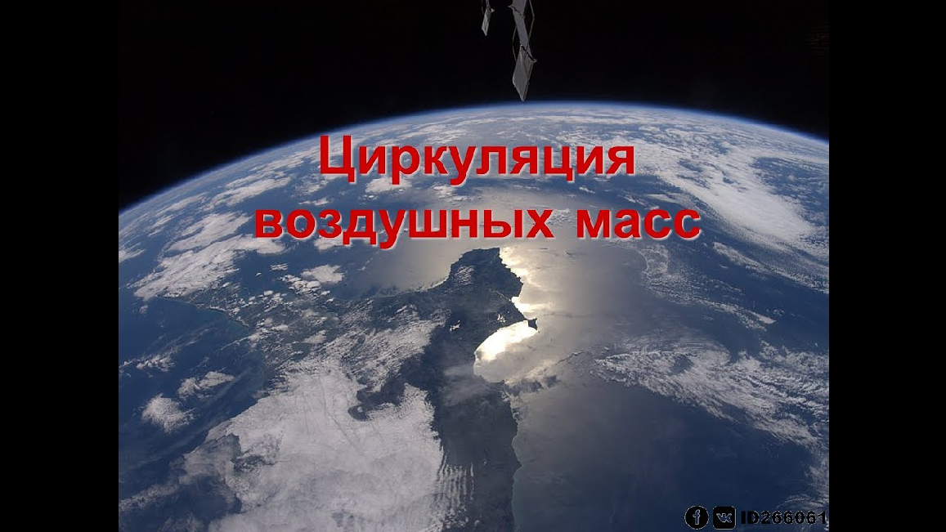решения в будущем. Удачи вам в дальнейших исследованиях и путешествиях в мире географии!

Домашнее задание
Выучить раздел учебника о влиянии воздушных потоков на климат России и подготовить вопросы к обсуждению на следующем уроке.

Технологическая карта

Скачать бесплатно технологическую карту урока по теме: «Закономерности циркуляции воздушных масс»

Смотреть видео по теме

- воздушных масс
Циркуляция
класс
8

Кроссворд

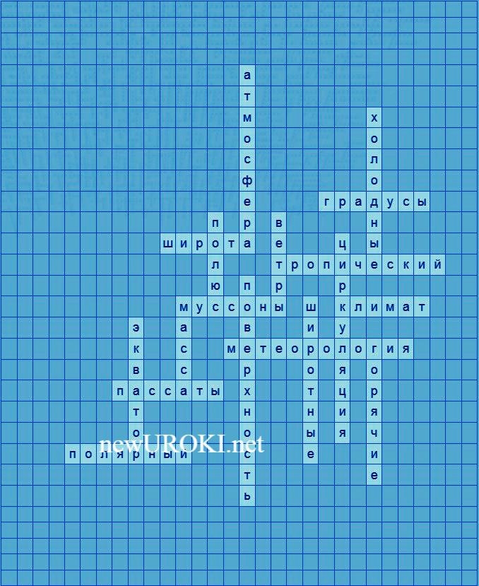

Кроссворд

Скачать бесплатно кроссворд на урок географии в 8 классе по теме: «Закономерности циркуляции воздушных масс» в формате WORD

Тесты
Какая атмосферная движущая сила происходит в районах экватора?
- Полярная
- Субполярная
- Тропическая Ответ: c)

Какое воздушное движение характерно для антициклона?
- Подъемное
- Горизонтальное
- Нисходящее Ответ: c)

Какие факторы влияют на направление ветров?
- Только температура
- Только давление
- Температура и давление Ответ: c)

В какой зоне образуются тропические циклоны?
- Экваториальная зона
- Умеренная зона

- Полярная зона Ответ: a)

Какое движение характерно для циклона?
- Подъемное
- Горизонтальное
- Нисходящее Ответ: a)

Какие воздушные массы нагреваются наиболее интенсивно?
- Полярные
- Тропические
- Арктические Ответ: b)

В какой зоне образуются антициклоны?
- Экваториальная зона
- Умеренная зона
- Полярная зона Ответ: b)

Какое воздушное движение характерно для субтропических антициклонов?
- Подъемное
- Горизонтальное
- Нисходящее Ответ: c)

Как называется явление, при котором ветры меняют направление с высотой?
- Кориолисово явление
- Ферреллово явление
- Массовое движение Ответ: а)

В какой зоне атмосферной циркуляции происходит образование антициклона Субтропической ячейки?
- Экваториальная зона
- Умеренная зона
- Полярная зона Ответ: b)

Ребус

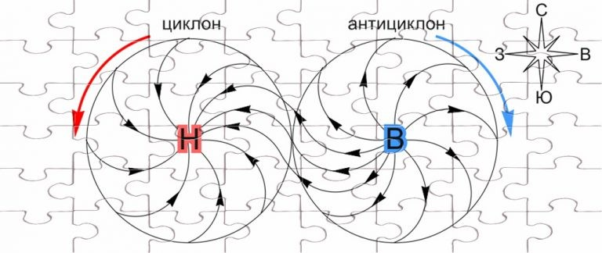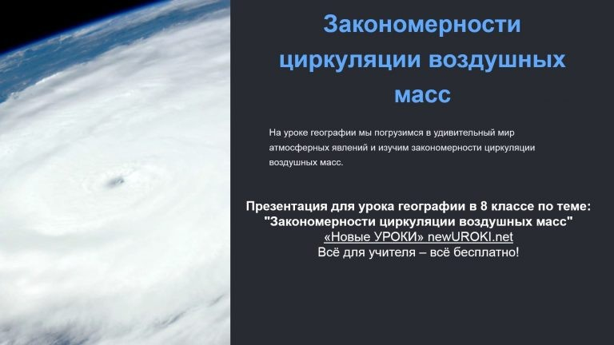Ребус

Если одни буквы идут к другим буквам, то это означает, что где-то по смыслу нужно подставить предлог «к».
Если одни буквы прибавляются (+) к другим буквам, то это означает, что где-то по смыслу нужно подставить предлог «к» или союз «и».

Пазлы

Пазлы

(Распечатайте, наклейте на плотную бумагу, разрежьте)

Презентация

Презентация

Скачать бесплатно презентацию на урок географии в 8 классе по теме:
«Закономерности циркуляции воздушных масс» в формате PowerPoint

Список источников и использованной литературы

  - «Климатические зоны и метеорологические особенности регионов мира» — Автор: Фурсенко П.С., Издательство: Географическая Литература, Москва, 2003, 126 страниц.
  - «Атмосферные явления и изменения погоды» — Автор: Ильчишина Н.А., Издательство: Геоиздат, Санкт-Петербург, 1998, 92 страницы.
  - «Географические аспекты метеорологии» — Автор: Обручев В.Г., Издательство: Профипресс, Казань, 2005, 145 страниц.
  - «Климатология и метеорология» — Авторы: Антонов Д.М., Захарова О.И., Издательство: Геокнига, Екатеринбург, 2002, 110 страниц.
  - «Исследование атмосферы и климата» — Автор: Смирнов В.А., Издательство: Сибирь, Новосибирск, 1995, 88 страниц.
Скачали? Сделайте добро в один клик! Поделитесь образованием с друзьями! Расскажите о нас!

− Слова ассоциации (тезаурус) к уроку: движение, вращение, круговорот, атмосфера, жизнь, небо, стихия, дуновение, объем, энергия, количество

 При использовании этого материала в Интернете (сайты, соц.сети, группы и т.д.) требуется обязательная прямая ссылка на сайт newUROKI.net. Читайте "Условия использования материалов сайта"

Природные ресурсы земной коры
— конспект урока 

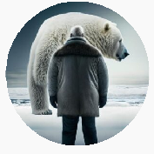От Глеб Беломедведев
Глеб Беломедведев - постоянный автор и эксперт newUROKI.net, чья биография олицетворяет трудолюбие, настойчивость в достижении целей и экспертность. Он обладает высшим образованием и имеет более 5 лет опыта преподавания в школе. В течение последних 18 лет он также успешно работает в ИТ-секторе. Глеб владеет уникальными навыками написания авторских конспектов уроков, составления сценариев школьных праздников, разработки мероприятий и создания классных часов в школе. Его талант и энтузиазм делают его неотъемлемой частью команды и надежным источником вдохновения для других

ПОХОЖИЕ УРОКИ

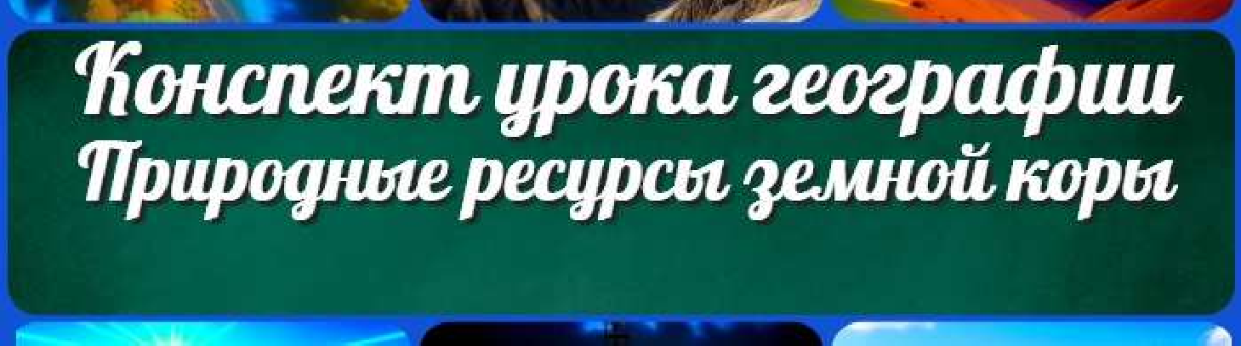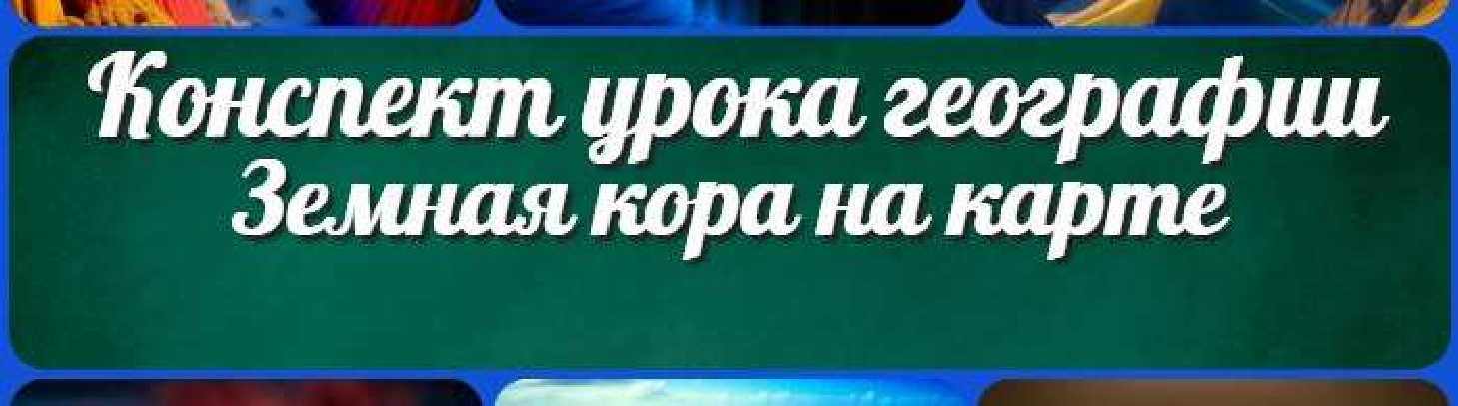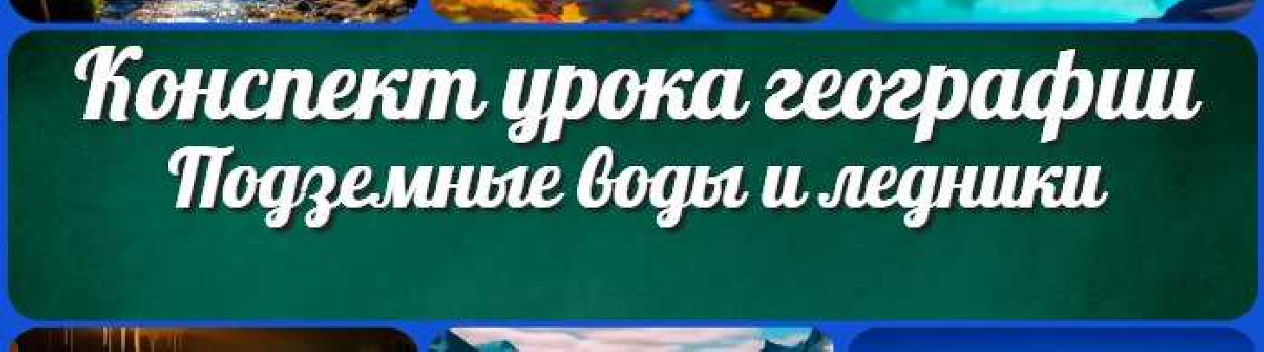Природные ресурсы земной коры — конспект урока

Земная кора на карте — конспект урока

Подземные воды и ледники — конспект урока

Поиск
Поиск

КОНСПЕКТЫ УРОКОВ

Конспекты уроков для учителя Алгебра
Английский язык

Астрономия 10 класс
Библиотека Биология
География 5 класс
- класс

- класс

- класс

- класс

- класс Геометрия
Директору и завучу школы Должностные инструкции
ИЗО

Информатика История
Классный руководитель 5 класс
- класс

- класс

- класс

- класс

- класс

- класс Профориентационные уроки
Математика Музыка Начальная школа ОБЖ
Обществознание Право Психология
Русская литература Русский язык
Технология (Труды) Физика Физкультура
Химия Экология Экономика
Копилка учителя

Сценарии школьных праздников

ИНТЕРЕСНЫЕ КОНСПЕКТЫ УРОКОВ

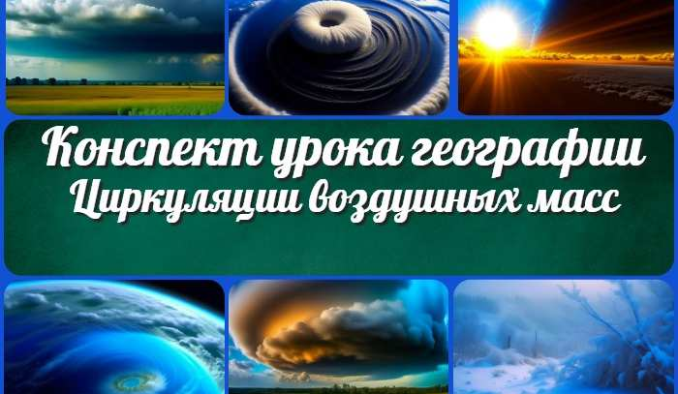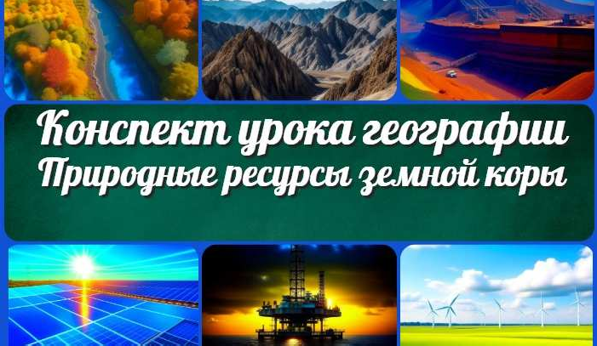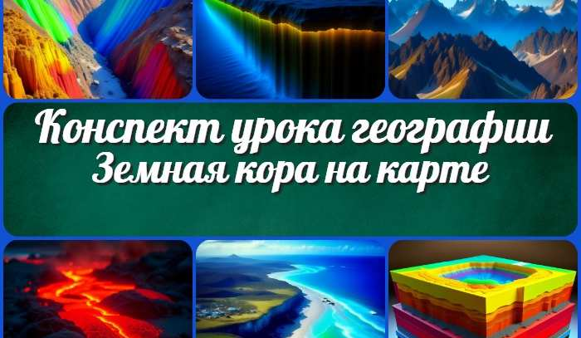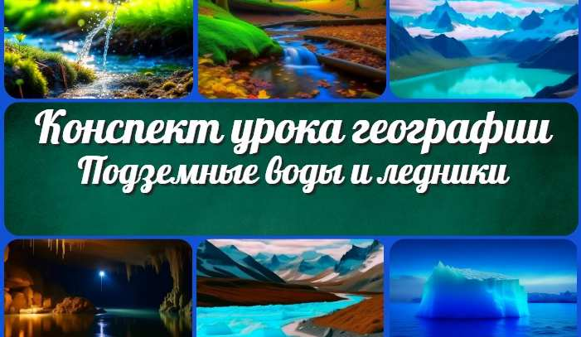

Циркуляции воздушных масс — конспект урока
Природные ресурсы земной коры —…

Земная кора на карте —
конспект урока
Подземные воды и ледники — конспект…

Новые УРОКИ
Новый сайт от проекта UROKI.NET. Конспекты уроков, классные часы, сценарии школьных праздников. Всё для учителя - всё бесплатно!

Главная О сайте Политика конфиденциальности Условия использования материалов сайта

Добро пожаловать на сайт "Новые уроки" - newUROKI.net, специально созданный для вас, уважаемые учителя, преподаватели, классные руководители, завучи и директора школ! Наш лозунг "Всё для учителя - всё бесплатно!" остается неизменным почти 20 лет! Добавляйте в закладки наш сайт и получите доступ к методической библиотеке конспектов уроков, классных часов, сценариев школьных праздников, разработок, планирования, технологических карт и презентаций. Вместе мы сделаем вашу работу еще более интересной и успешной! Дата открытия: 13.06.2023

